**电影售票管理系统**

小组成员：夏康、巫杰、唐淇烨

目录

一、 任务概述 3

二、 功能需求 3

1、 功能划分 3

2、 功能描述 3

三、 性能需求 6

1、系统处理的准确性和及时性 6

2、系统的开放性和系统的可扩充性 6

3、系统的易用性和易维护性 6

4、系统的标准性 6

5、系统的先进性 6

6、系统的响应速度 6

四、 数据表设计 6

五、 设计工具 8

六、 参考书籍、资料 8

## 任务概述

现如今，随着信息化时代的到来，影院售票方式已经不能仅限于影院门口售票厅人工售票的方式了，生活节奏的加快使很多人没有时间去影院门口排队买票，更没有多余的时间特意提前去影院门口了解影片放映信息，所以，网络在线售票的出现可以解决人们无法提前知道影片信、影片放映信息、排队购票等一系列的问题，节省时间，方便快捷。对于影院管理员来说，影院售票的信息化改变也大大减少了工作量，并且对于记录票房可能会出现错误这一问题，信息化的售票系统可以根据卖票的信息进行自助记录，避免了人工记录会出现漏票或多计票的问题，票房信息更加真实可信，网络售票也可以节省不必要的人力浪费，加快售票速度，减少售票所造成的多余成本。

随着时代变化，信息化的发展，越来越多的影院开发了在线售票的系统，使在线售票与现实售票相结合，提高收益。影院售票系统的研究可以帮助用户节省购票排队购票时间，解决不知道影片信息的问题，为用户在购票前提供了详细的影片信息，方便用户选电影、选座位，同时，帮助管理员进行信息管理工作，节省了不必要的劳动力，避免了工作中可能会出现的错误。电脑记录信息真实可靠、方便快捷，实现了信息化管理的要求。影院售票系统的实现给人们的生活带来极大的积极影响。

## 功能需求

1. 功能划分

本系统分为登录/注册模块、管理员模块、个人中心模块、首页展示模块，以及电影票选购模块。

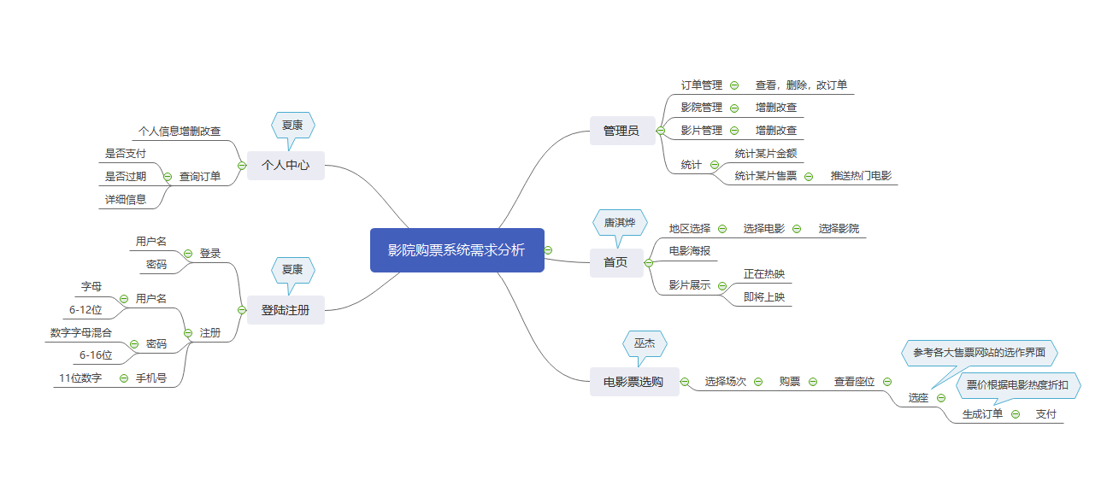

1. 功能描述
2. 登录/注册模块:本模块包含了基本的登录注册功能，其中也加入了很多的限制与规范，用来规范用户的信息等内容。

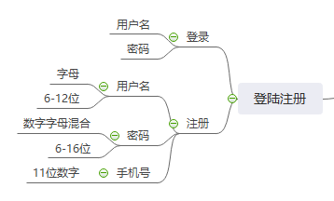

1. 个人中心模块：本模块是用来为用户提供对个人信息的增删改查功能的，也包括了用户可以查看自己的订单，包括是否已经支付，是否过期以及订单的详细信息等。

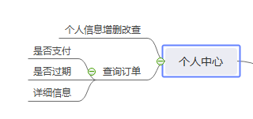

1. 管理员模块：本模块是管理员的权限和功能，可以对订单，影院和影片进行管理，最后可以统计到某电影的票房，从而可以用来推送热门电影。

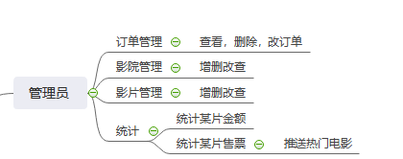

1. 首页展示模块：在首页上展示各个影片的信息，主要由影片的海报、上映时间、购票按钮等。点击影片海报，跳转至相应的影片详细信息界面，对相应影片有详细的信息以及剧情的介绍，同时可以选择线上购票。选择购票后跳转至购票界面，选择影院、场次来购票。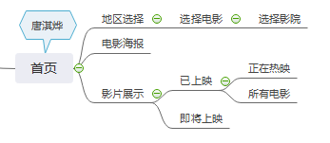

首页功能流程图如下：

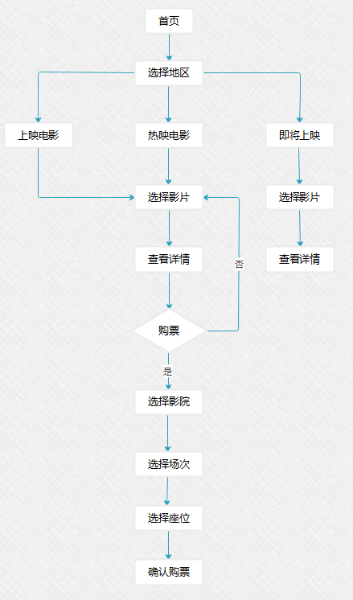

1. 电影票选购模块：主要是负责在找到想要观看的影片后，先进行影院的选择，然后选择场次，接着选择座位，然后系统会自动统计已选的座位以及票价，最后确认生成订单，选择是否支付或者取消订单。

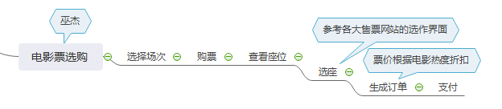

电影票选购模块功能流程图：

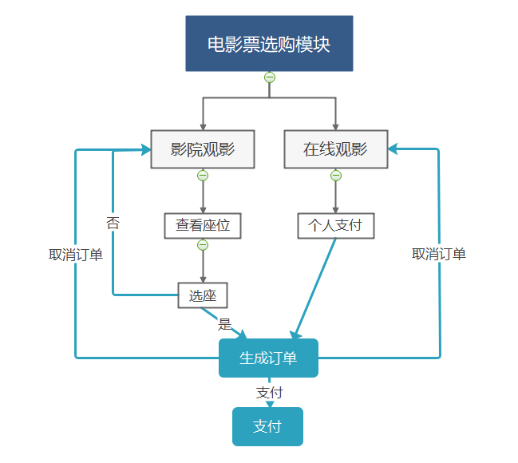

## 性能需求

为保证系统能够长期、安全、稳定、可靠、高效的运行，系统应该满足以下的性能需求：

1、系统处理的准确性和及时性

系统处理的准确性和及时性是系统的必要性能。在系统设计和开发过程中，要

充分考虑系统当前和将来可能承受的工作量，使系统的处理能力和响应时间能够满

足信息处理的需求。

2、系统的开放性和系统的可扩充性

系统在开发过程中，应该充分考虑以后的可扩充性。例如用户查询的需求也会不断的更新和完善。所有这些，都要求系统提供足够的手段进行功能的调整和扩充。而要实现这一点，应通过系统的开放性来完成，既系统应是一个开放系统，只要符合一定的规范，可以简单的加入和减少系统的模块，配置系统的硬件。通过软件修补、替换完成系统的升级和更新换代。

3、系统的易用性和易维护性

系统是直接面对使用人员的，而使用人员往往对计算机并不时非常熟悉。这就要求系统能够提供良好的用户接口，易用的人机交互界面。要实现这一点，就要求系统应该尽量使用用户熟悉的术语和中文信息的界面；针对用户可能出现的使用问题，要提供足够的在线帮助，缩短用户对系统熟悉的过程。

4、系统的标准性

系统在设计开发使用过程中都要涉及到很多计算机硬件、软件。所有这些都要

符合主流国际、国家和行业标准。

5、系统的先进性

目前计算系统的技术发展相当快，作为影片管理系统工程，在系统的生命周期

尽量做到系统的先进，充分完成企业信息处理的要求而不至于落后。这一方面通过

系统的开放性和可扩充性，不断改善系统的功能完成。另一方面，在系统设计和开

发的过程中，应在考虑成本的基础上尽量采用当前主流并先进且有良好发展前途的

产品。

6、系统的响应速度

系统在日常处理中的响应速度为秒级，达到实时要求，以及时反馈信息。在进行统计分析时，根据所需数据量的不同而从秒级到分钟级，原则是保证操作人员不会因为速度问题而影响工作效率。

## 数据表设计

User表（用户表）

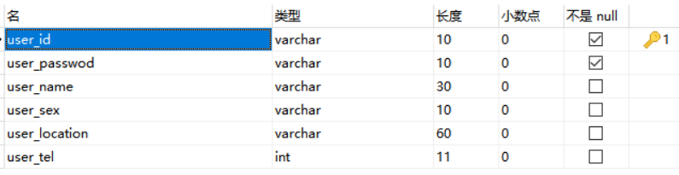

Order表（订单表）

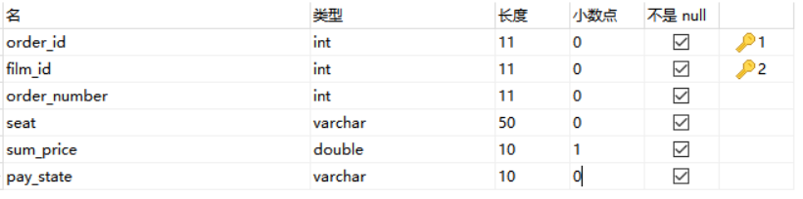

Film表（电影信息表）

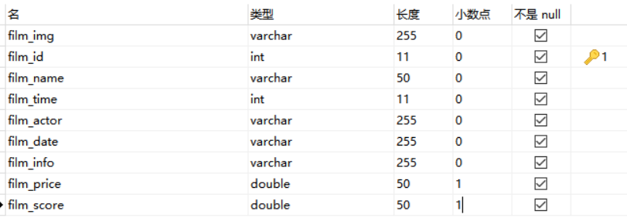

Area表（地区表）

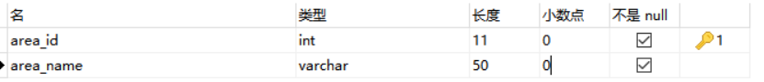

Cinema表（影院表）

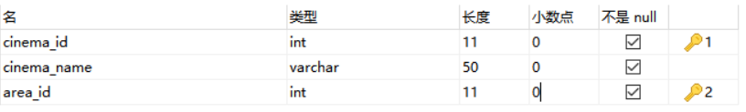

Hall表（影厅表）

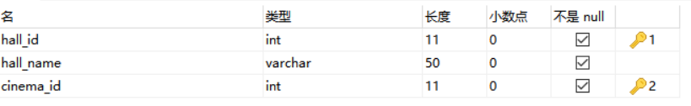

Prefilm表（预上映表）

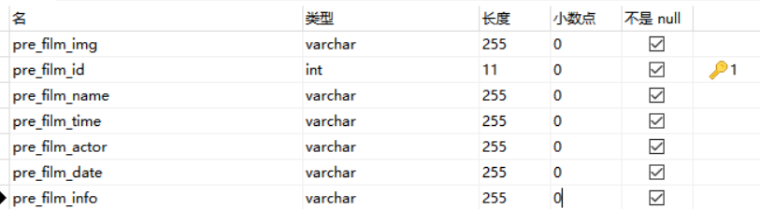

Session表（场次表）

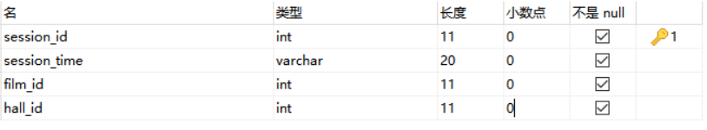

## 设计工具

数据库设计工具为Mysql 8.0+Navicate

代码编辑工具采用：IntelliJ IDEA 2020.2 x64

## 参考书籍、资料

[1] https://www.runoob.com/2020.7.2  
[2]耿祥义张跃平， JSP实用教程(第三版)清华大学 出版社  
[3]刘长生，谢强，丁秋林，Java应用中的乱码问题分析[J]计算机技术与发展，2006,25 (5) :  
77-80.  
[4]萨师煊，王珊，数据库系统概论(第三版) [M].北京: 高等教育出版社，2000  
[5]张红梅，王磊，在JSP中访问数据库的方法[J].农业图书情报学刊，2006, 18 (12) : 142-144